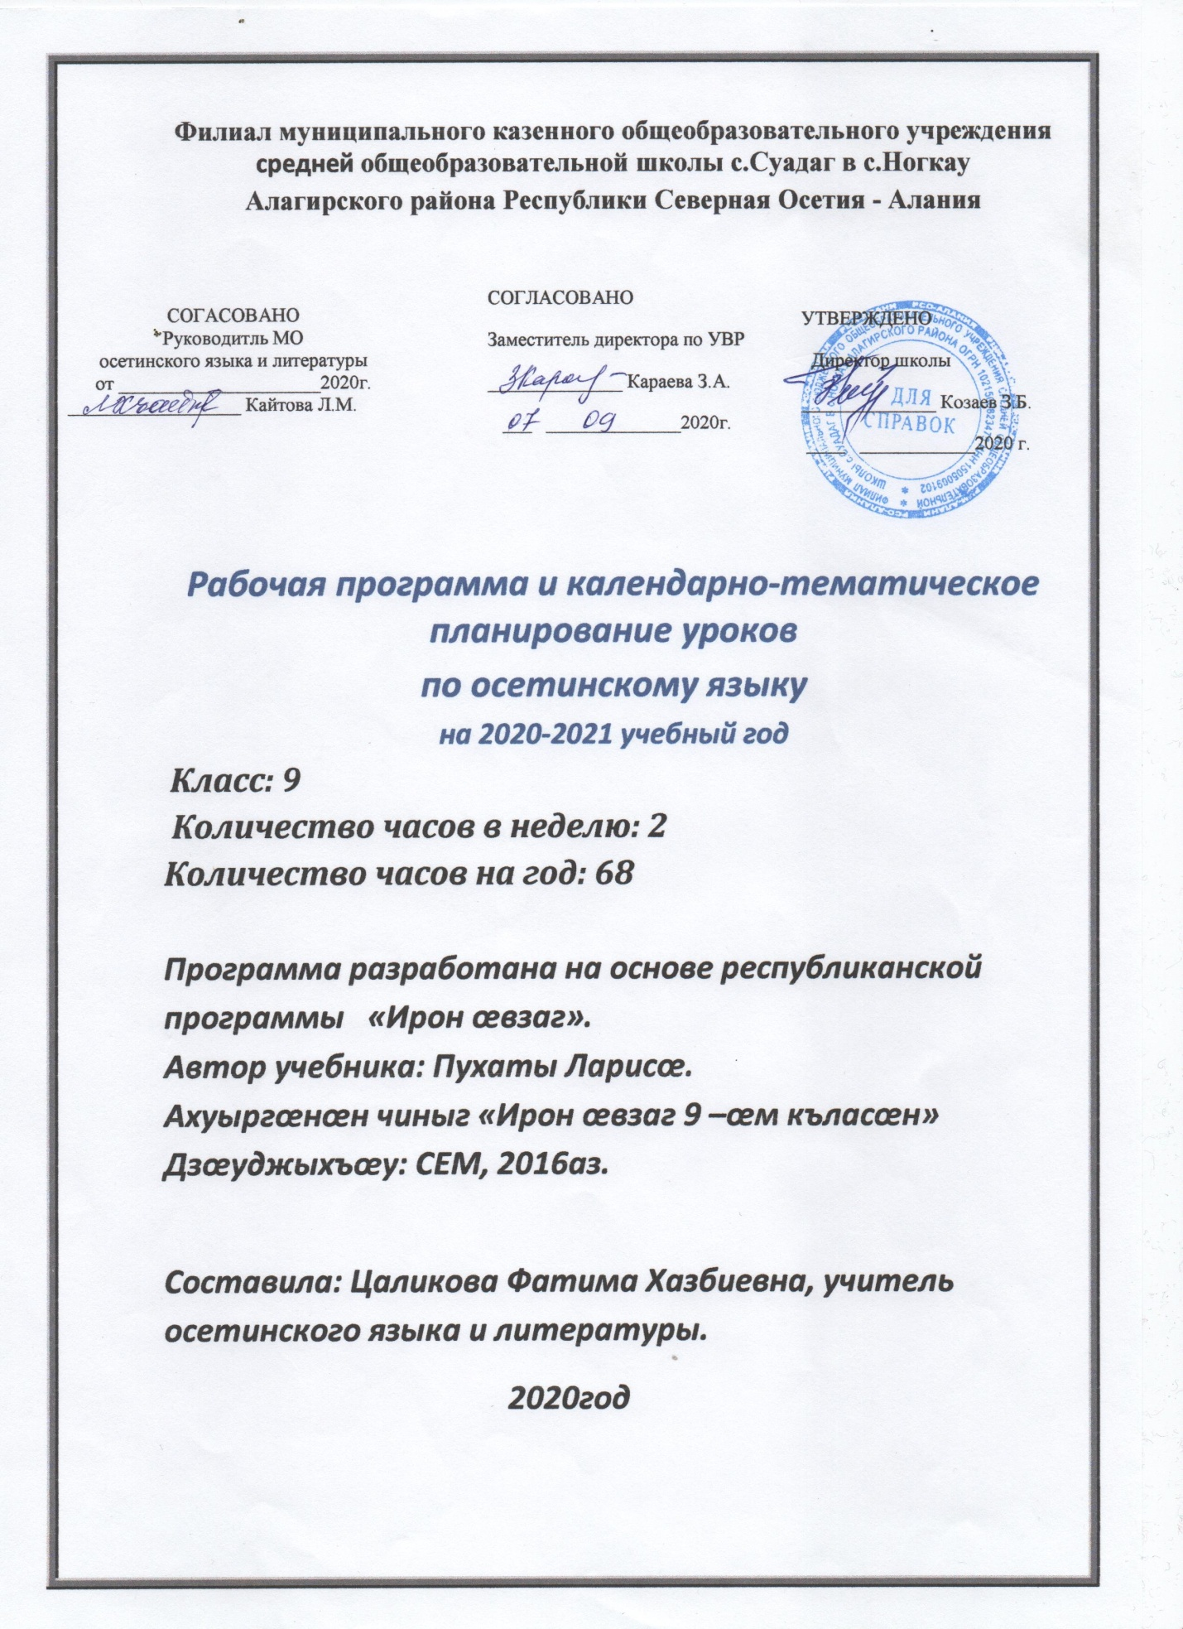

КУСÆН ПРОГРАММÆ ИРОН ÆВЗАГÆЙ 9-ÆМ КЪЛАСÆН
Кусæн программæ арæзт у Республикæ Цæгат Ирыстон-Аланийы ахуырад æмæ наукæйы Министрады уынаффæмæ гæсгæ фидаргонд программæйы бындурыл (Ирон æвзаджы программæ 1-11 кълæстæн. – Дзæуджыхъæу: СЕМ, 2014. – 76 ф.).
Сахæтты нымæц лæвæрд цæуы, 9-æм къласы 2016-2017 азы Республикон Базисон пълан куыд амоны (къуыри 1,5 сахаты ирон æвзагæй), уымæ гæсгæ.
Кусæн программæ аразгæйæ, хъусдард цыд универсалон ахуырадон архæйдтыты иумæйаг программæмæ (ФПАС), мадæлон æвзаджы урокты сыл куыд кусын хъæуы, уыцы амынддзинæдтæм.

№ | ны-мæц | Урочы темæ | сах. | Дата
 |  |  |  | По плану | По факту
1. |  | «Нал у сæрд йæ сæрæн –  Бурниз ыл фæзынд» (Къадзаты С.). | 1
2. |  | Синтаксисы тыххæй рацыд æрмæг зæрдыл æрлæууын кæнын | 3сах.
3. |  | Дзырдбаст. Хуымæтæг хъуыдыйад. Хъуыдыйады уæнгтæ. | 1
4. |  | Хъуыдыйæдтæ сидæнтимæ, бавæргæ дзырдтæ æмæ æвастхъæртимæ. Хъуыдыйады æмхуызон уæнгтæ. Бæттæгтæ хъуыдыйады æмхуызон уæнгтимæ. | 2
5. |  | Вазыгджын хъуыдыйады æмбарынад. | 1
6. |  | Бæттæгджын вазыгджын хъуыдыйæдтæ. Бабæтгæвазыгджын хъуыдыйад. Йæ хицæндзинæдтæ. | (3 сах.)  1
7. |  | Бабæтгæвазыгджын хъуыдыйæдтæ иугæнæг, ныхмæвæрды æмæ дихон бæттæгтимæ. Æрхæцæн нысæнттæ бабæтгæвазыгджын хъуыдыйæдты. | 2
7. |  | Текстмæ хæстæг (бæлвырд) изложени. | 1
8. |  | Домгæвазыгджын хъуыдыйад.  Сæйраг æмæ уæлæмхæст хæйттæ. | 10 сах.
9. |  | Бæттæгтæ æмæ бæттæг дзырдтæ домгæвазыгджын хъуыдыйæдты. | 1
10. |  | Уæлæмхæст хайы бынат домгæвазыгджын хъуыдыйады. | 1
11. |  | Контролон диктант | 1
12. |  | Уæлæмхæст хæйтты хуызтæ. Æмбарынгæнæн уæлæмхæст хай. Бæрæггæнæны уæлæмхæст хай. | 1
13. |  | Фадатон уæлæмхæст хæйттæ. Бынаты уæлæмхæст хай. Афоны уæлæмхæст хай. | 1
14. |  | Сочинени-тæрхон «Цæстмæхъус ныхас фыдбылыз хæссы» (Къ.). | 1
15. |  | Архайды хуызы уæлæмхæст хай. Æфсоны уæлæмхæст хай. | 1
16. |  | Нысаны уæлæмхæст хай.  Бадзырдон уæлæмхæст хай. | 1
17. |  | Домгæвазыгджын хъуыдыйад къорд уæлæмхæст хаимæ. | 1
18. |  | Сфæлдыстадон изложени (хуымæтæг хъуыдыйæдтæй домгæвазыгджын хъуыдыйæдтæ саразын). | 1
19. |  | Æнæбæттæг вазыгджын хъуыдыйад æмæ йæ хицæндзинæдтæ. Æнæбæттæг вазыгджын хъуыдыйады хæйтты ахаст кæрæдзимæ сæ хъуыды æмæ хъæлæсы уагмæ гæсгæ. Æрхæцæн нысæнттæ æнæбæттæг вазыгджын хъуыдыйæдты. | 4 сах.
20. |  | Вазыгджын хъуыдыйæдтæ алыхуызон бастдзинæдтимæ: бæттæгтимæ æмæ æнæ бæттæгтæй | 2 сах.
21. |  | Стиль, стилистикæ. Официалон-хъуыддагон, наукон, публицистикон æмæ дзургæ ныхасы стильтæ; се ’взагон арæзт. | 8 сах.
22. |  | Аив литературон стиль, йæ хицæндзинад иннæ стильтæй. Лексикон, фразеологион æмæ грамматикон синонимтæ. | 2
23. |  | Сæйраг домæнтæ дзургæ æмæ фысгæ ныхасмæ. Ныхасы культурæ | 1
24. |  | Æвзаджы тыххæй иумæйаг зонинæгтæ.  Æвзаджы ахадындзинад æхсæнадон царды. Æвзаджы рæзты бастдзинад æхсæнады рæзтимæ. | 6 сах.  1
25. |  | Иумæйаг æмбарынад æвзæгты хæстæгдзинады тыххæй. Ирон æвзаджы бынат иннæ æвзæгты ’хсæн. | 1
26. |  | Ирон æвзаджы диалекттæ æмæ ныхасыздæхтытæ. Литературон æвзаг æмæ диалекттæ, ныхасыздæхтыты ахастдзинæдтæ | 1
27. |  | Ирон æвзаджы рæзт. Ирон æвзагзонынады историйæ. Ирон æвзагзонынады зынгæ ахуыргæндтæ. | 2
28. |  | Æвзаджы тыххæй иумæйаг зонинæгтæ | 1
29. |  | Рацыд æрмæгæй бæрæг уаг скæнын.  Контролон куыст.  Сфæлдыстадон куыстытæ. | 4 сах.
 |  | Æдæппæт | 51сах.

